ΚΑΡΔΙΑ ΣΕ ΠΡΟΧΩΡΗΜΕΝΗ ΑΝΕΠΑΡΚΕΙΑ: ΣΥΓΧΟΝΕΣ ΘΕΡΑΠΕΥΤΙΚΕΣ ΔΡΑΣΕΙΣ – ΠΡΟΟΠΤΙΚΕΣ | 9 – 10 ΙΟΥΛΙΟΥ 2021 | ΑΘΗΝΑ, DIVANI CARAVEL
Απάντηση-Προς: info@tmg.gr
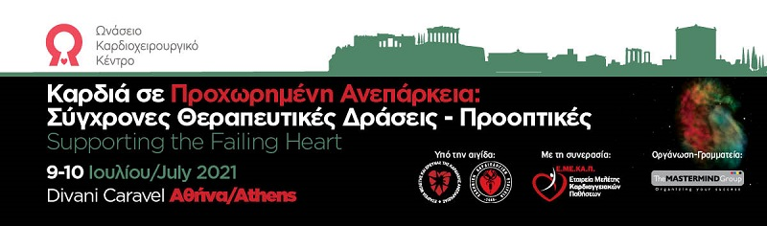
To Ωνάσειο Καρδιοχειρουργικό Κέντρο σας προσκαλεί στο Συνέδριο
«Καρδιά σε Προχωρημένη Ανεπάρκεια: Σύγχρονες Θεραπευτικές Δράσεις – Προοπτικές»,
το οποίο διοργανώνεται με τη συνεργασία της
Εταιρείας Μελέτης Καρδιαγγειακών Παθήσεων και τελεί υπό την αιγίδα της Ελληνικής Καρδιολογικής Εταιρείας και της Εταιρείας Μελέτης & Έρευνας Καρδιακής Ανεπάρκειας.
Πρόκειται να διεξαχθεί Παρασκευή, 9 και Σάββατο, 10 Ιουλίου 2021 στο ξενοδοχείο Divani Caravel, με υβριδικό χαρακτήρα.
Η εγγραφή είναι δωρεάν.
● Επιλέξτε εδώ για την φόρμα εγγραφής.
● Επιλέξτε εδώ για το πρόγραμμα του Συνεδρίου
Θα θέλαμε να σας ενημερώσουμε ότι για την Φυσική σας παρουσία στο Συνέδριο
«Καρδιά σε Προχωρημένη Ανεπάρκεια: Σύγχρονες Θεραπευτικές Δράσεις – Προοπτικές»,
αρκεί η επίδειξη πιστοποιητικού εμβολιασμού (αν είσαστε εμβολιασμένοι), ή η επίδειξη
βεβαίωσης αρνητικού PCR test ή rapid test (εγκεκριμένα αντιγονικά test). Οι διοργανωτές
του Συνεδρίου έχουν φροντίσει να υπάρχει η δυνατότητα πραγματοποίησης self test
(εγκεκριμένα αντιγονικά test) κατά την άφιξη σας στο ξενοδοχείο, σε ειδικά διαμορφωμένο χώρο.
Σας ευχαριστούμε εκ των προτέρων για την ανταπόκριση σας και θα χαρούμε να σας καλωσορίσουμε,

Οργάνωση - Γραμματεία,
Υπεύθυνη επικοινωνίας: Χαρά Γαστουνιώτη
Μαραθωνομάχων 26, 151 24 Μαρούσι
τηλ: 210 6827405, 210 6839690-1 │ fax : 210 6827409
email: cgastounioti@tmg.gr │ web site: www.tmg.gr

